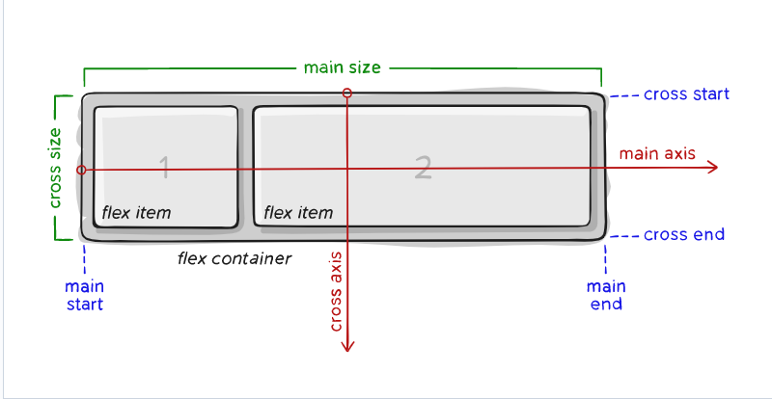
O flex-container precisa ser inicializado com um display:flex
.flex-container{
Display:flex;
Flex-direction: row I row-reverse I column I column-reverse
Flex-wrap: wrap I nowrap I wrap-reverse
Justify-content: flex-start I flex-end I center I space-between I space-around I space-evenly
Align-items: stretch I flex-start I flex-end I center I baseline
Align-content: flex-start I flex-end I center I space-between I space-around I stretch
}
.flex-item{
Order: <numero>
Flex-grow: <numero>
Flex-shrink: <numero>
Flex-basis: auto
Flex: none I [<flex-grow> I <flex-shrink> I <flex-basis>] *recomendada
Align-self: auto I flex-start I flex-end I center I baseline I stretch
}

No html ele é referenciado, como por exemplo
<div class=”flex-container”>
<div class=“flex-item”>1</div>
<div class=“flex-item”>2</div>
<div class=“flex-item”>3</div>
<div class=“flex-item”>4</div>
</div>

O flex-item está no eixo (axis) principal ou transversal
O eixo principal pode ser vertical, dependendo do flex-orientation.
flex-start I flex-end: os flex começam no lado start e vão em direção do end, no container
A largura/altura principal de um flex-item depende da direção do container (width/height)

flex-flow
A propriedade flex-flow é uma propriedade shorthand (uma mesma declaração inclui vários valores relacionados a mais de uma propriedade) que inclui flex-direction e flex-wrap. Determina quais serão os eixos pricipal e transversal do container. O valor padrão é row nowrap

Align-content não é usado quando existe somente 1 linha no container

